МИНИСТЕРСТВО НАУКИ И ВЫСШЕГО ОБРАЗОВАНИЯ РОССИЙСКОЙ ФЕДЕРАЦИИ
Федеральное государственное бюджетное образовательное учреждение
высшего образования
«КУБАНСКИЙ ГОСУДАРСТВЕННЫЙ УНИВЕРСИТЕТ»
(ФГБОУ ВО «КубГУ»)

Факультет компьютерных технологий и прикладной математики

Кафедра вычислительных технологий

ЛАБОРАТОРНАЯ РАБОТА №1
Дисциплина: Операционные системы
Тема: «Знакомство с операционной системой Linux. Установка и стартовая настройка виртуальной машины и AstraLinux SE»

Работу выполнил: _____________________________Я. Ю. Никуличев

Направление подготовки: 02.03.02 Фундаментальная информатика и информационные технологии

Направленность (профиль): Математическое и программное
обеспечение компьютерных технологий

Старший преподаватель: ___________________________Е. А. Нигодин

Краснодар
2026

Цель работы: познакомиться с операционной системой Linux. Установить и настроить Виртуальную машину и AstraLinux SE.

Ход работы:
Определение пути установки Virtual Box на компьютере, показано на рисунке 1.

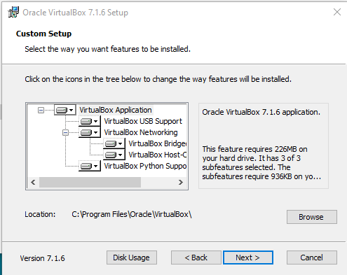
Рисунок 1 – Путь установки Virtual Box

Вывод:
В ходе лабораторной работы были получены навыки, необходимые для установки и настройки Virtual Box, а также запуска AstraLinux.

